淡江時報 第 1109 期
工學院院長暨AI創智學院院長李宗翰-迎接AI趨勢培育創新人才
新任一級主管專訪
美國密西根大學(安那堡校區) 造船與輪機工程博士

淡江大學機械與機電工程學系教授

淡江大學工學院院長

曾任淡江大學機械與機電工程學系主任兼所長

【記者張容慈專訪】本校於109學年度起誕生第九個學院，AI創智學院內開設5虛擬學部、4應用平臺、4遠端課程，以及4實境場域，未來有大數據、人工智慧、行動通訊、雲端運算、物聯網等智慧課程，以提升學生AI時代就業力。新任AI創智學院院長李宗翰說明，是國內以虛整實的創舉，將整合校內各單位資源，除了提升學生AI能力外，並能加強產學合作、接軌相關企業，以促進學用合一的競爭力。

AI創智學院中設有數據科學、雲/霧/邊緣計算、人工智慧、物聯網，以及創新創業5個虛擬學系；證照認證、資料寶庫、載量資料和產學研應合4個應用平臺；並設有展示場域、體驗場域、Hands-on labs、證照考場4個實體中心，李宗翰表示，未來將引進微軟等超過200門以上的專業性應用課程，讓學生可以在平臺上自行修課，經過測驗後獲得修課證明，幫助學生跨領域學習，「這是希望學生花的每一分力氣，都能獲得相對應回饋，藉由該學院的線上學習特性，讓學習者不受時間地點限制，隨時隨地學習，自主安排學習時間，只要肯努力付出，相信可拓展就業領域。」

該學院其中的「產學研應合應用平臺」，這平臺是整合校內研究發展處、校友服務暨資源發展處等單位，提供產學合作和研發推展的機會。李宗翰說明，利用各單位資源整合，並透過媒合機制，增進產學研單位看見本校教師研究特長，進而促進產學合作。他提到，位於工學院大樓即將落成的4個實體中心，將有AR實境、MR混合實境的設施，未來可成為校園特色之一，敬請大家拭目以待。

本校高等教育深耕以「共創大淡水，智慧大未來」發展願景，逐步落實本校三化辦學理念，AI創智學院的創立除了深化三化外，更能與淡水地區連結合作。李宗翰認為，地方創生的核心概念是以各項社會創新、人才培育等方式來發掘當地未來發展特色，因此在產學研應合應用平臺加入地方創生，藉由AI創智學院的人才培育、教師專長，以提供大數據、雲端運算等AI知識領域，來協助解決淡水地區的相關問題，讓本校成為當地區域發展夥伴，以實踐本校大學社會責任。

從籌備到創立期間，李宗翰感謝校長葛煥昭和校友的支持，讓本校能順應AI發展趨勢以AI創智學院來創造更多可能，在創校70週年、在第五波之際，李宗翰表示，很高興能以AI創智學院幫助學生培養跨領域實力、拓展教師產學合作、增進企業合作、協助當地社區發展等，在共享共利的平臺中，希望大家踴躍加入，創造和實現更多不可能。
2022/05/06

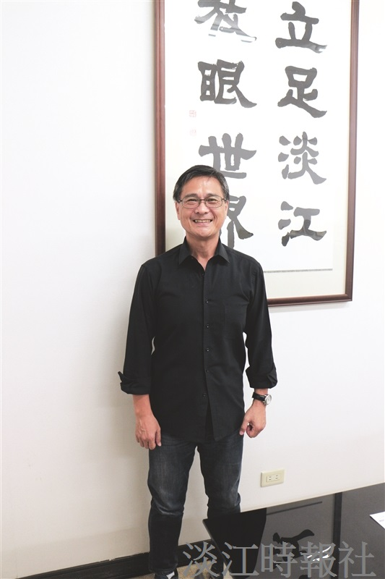
工學院院長暨AI創智學院院長李宗翰

